С 21 января по 27 января 2013 года в МБОУ СОШ № 10 проходила неделя информатики, направленная на:
- формирование интереса к изучаемому предмету
- развитие интеллектуального и творческого потенциала учащихся
- развитие коммуникабельных навыков между одноклассниками и учащимися разных возрастов.
В течение недели были проведены следующие мероприятия:
1. Школьная линейка, посвященная открытию недели и выпуск газеты
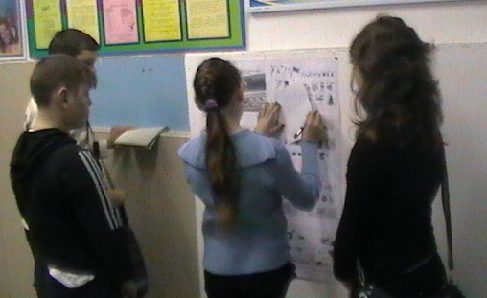
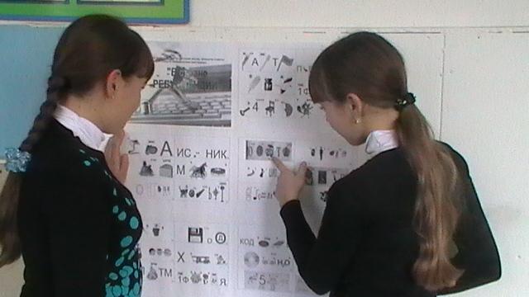

2. КВН юных информатиков в 10-11 классах
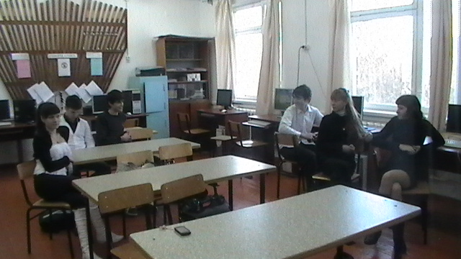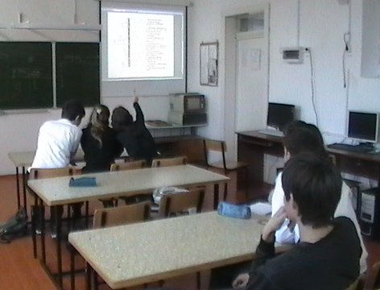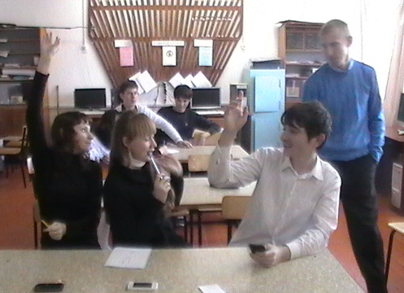

3. Викторина по информатике в 5,6,7 классах

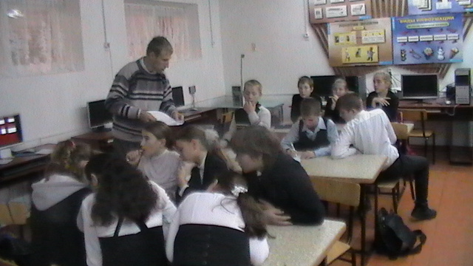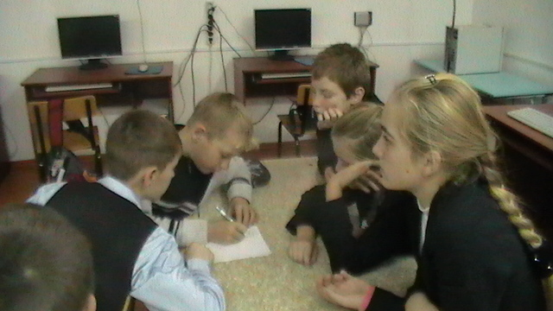

4. Игра «Сто к одному»

5. Викторина по информатике в 8-9 классах
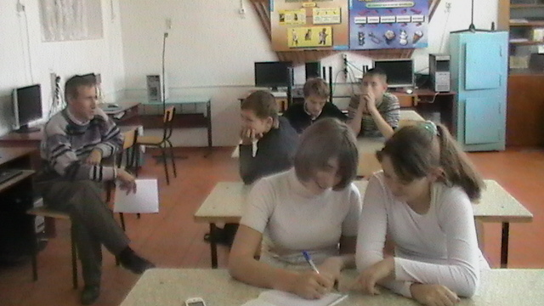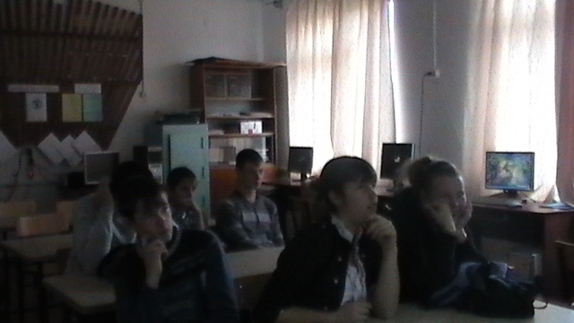

6. Конкурс «Game Over» в 9-11 классах

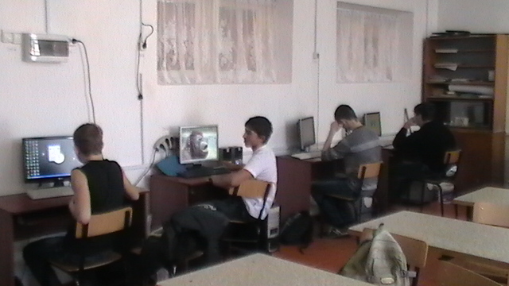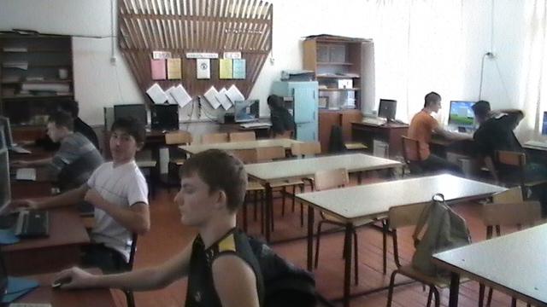
Самые активные участники недели информатики были награждены грамотами и поощрены отличными отметками.
В неделе информатики приняли участие все учащиеся 5-11 классов.
Учителя, ответственные за подготовку и проведение недели информатики
Глазырин М.А.

